

、
KIWI赏金平台系统
部署运维手册

创建时间: 22-Apr-2014
更新时间: 22-Apr -2014

文档版本: 1.0

目 录

第一部分 软件清单及版本 4
一、软件清单 4
第二部分 JDK安装 4
一、JDK安装 4
二、JDK配置 9
三、测试JDK 10
第三部分 Oracle 10g数据库安装 12
一、数据库软件安装 12
二、数据库实例配置 24
三、数据库监听配置 35
四、测试数据库是否正常 44
第四部分 WEB服务器Tomcat 6.0安装 46
一、Tomcat安装 46
二、Tomcat配置 46
三、启动Tomcat 47
四、测试Tomcat 49
第五部分 应用发布与部署 50
二、应用的发布和部署 50

第一部分 软件清单及版本

一、软件清单
1、运行环境JDK 1.6及以上
2、Oracle 10gR2数据库
3、WEB服务器Tomcat 6.0

第二部分 JDK安装

一、JDK安装
双击下载的可执行文件jdk-7u3-windows-x64.exe，弹出JDK安装向导
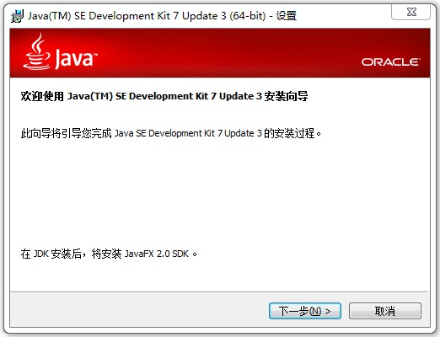

弹出软件安装位置，学员可自行修改，点击“下一步”继续
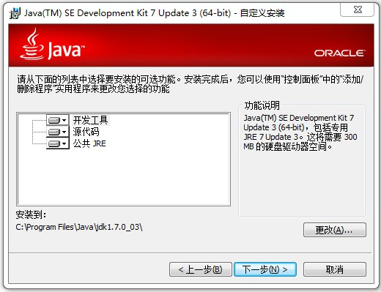

点击“下一步”继续进行安装
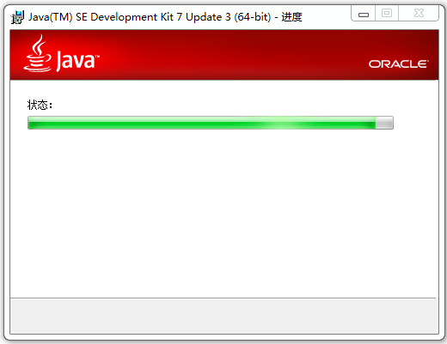

弹出JRE安装目录，学员可自行修改，点击“下一步”继续
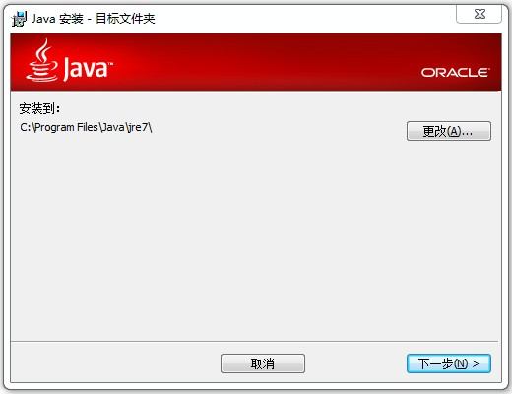

开始JDK的安装
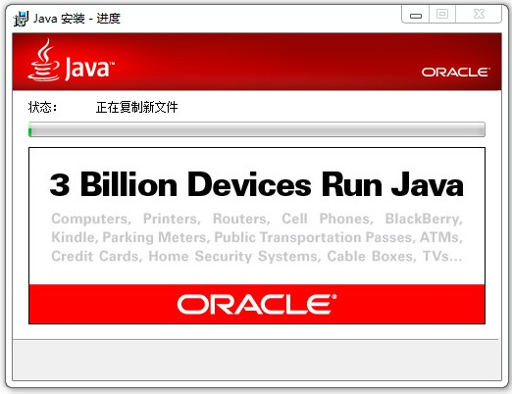

提示JDK安装成功，点击“继续”
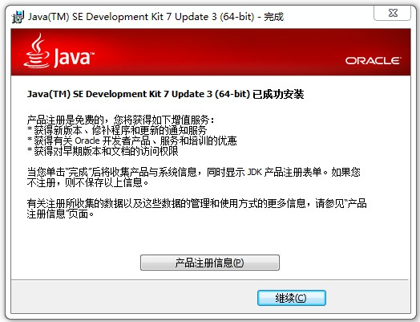

提示安装JavaFX SDK，点击“下一步”继续
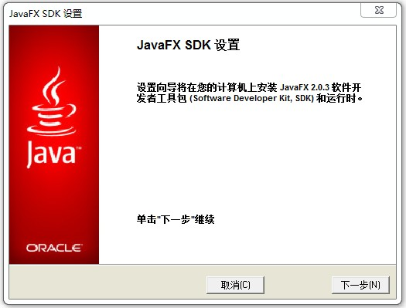

学员可以修改JavaFX SDK的安装目录，点击“下一步”继续
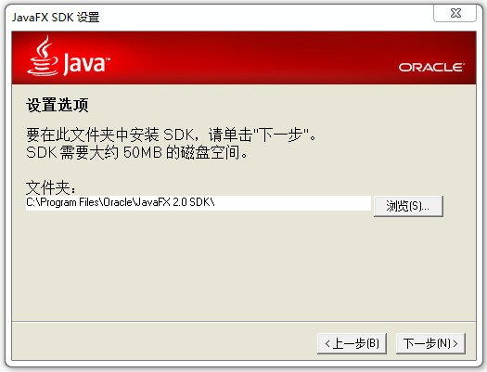

开始安装JavaFX SDK
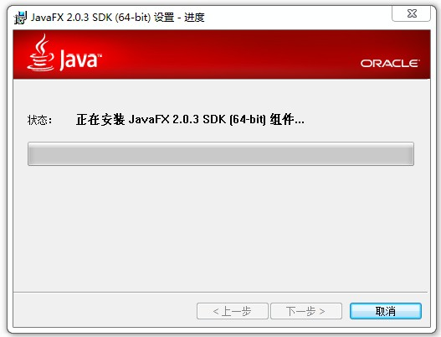

最后弹出JavaFX SDK设置完成界面，点击关闭按钮，完成安装过程
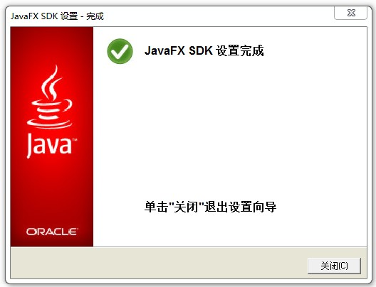

二、JDK配置
配置环境变量：
我的电脑->属性->高级->环境变量，在用户环境变量新建变量，也可以在系统变量中新建变量
设置JAVA_HOME环境变量：C:\Program Files\Java\jdk1.6.0_14，如图所示：
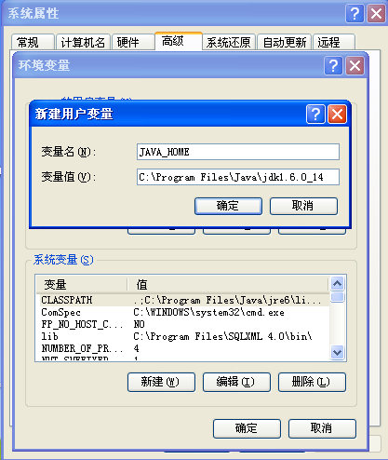
输入完成之后，点击“确定”按钮即可完成JDK的配置

三、测试JDK
在开始菜单中点击运行，输入cmd，点击“确定”按钮
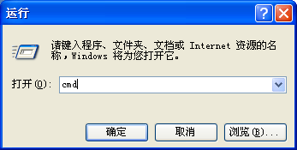

在CMD模式下输入java -version，看到如下图所示，标识JDK安装配置成功
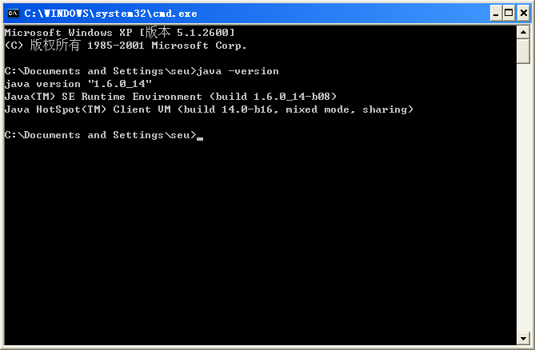

第三部分 Oracle 10g数据库安装

一、数据库软件安装
使用WinRAR或7-Zip等解压缩软件对oracle数据库软件进行解压缩：
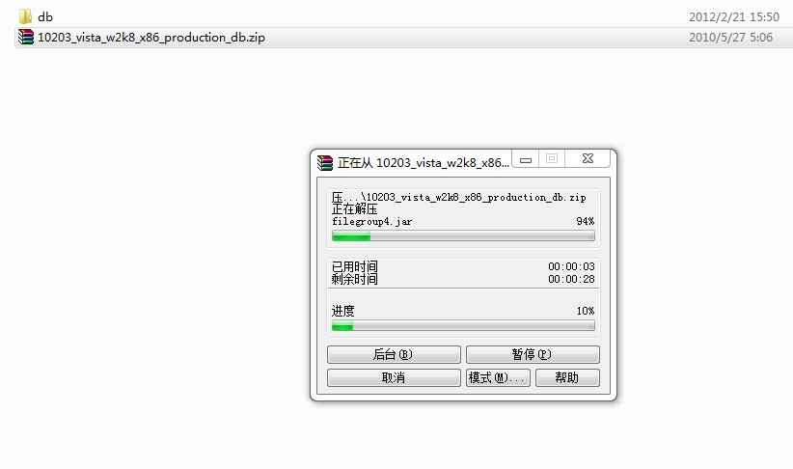

进行解压完成的目录，选择setup.exe可执行文件，进行双击
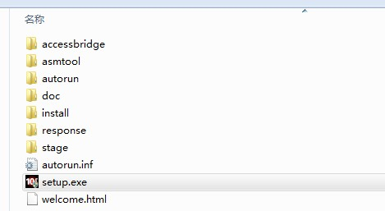

弹出Oracle Database 10g安装界面
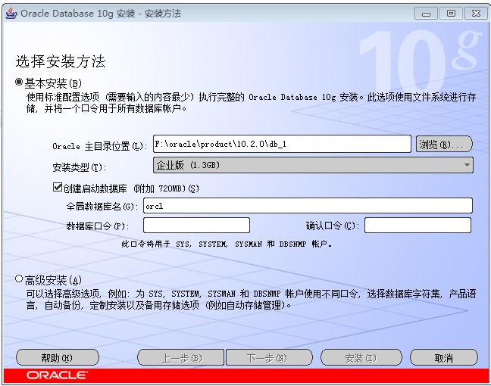

此处选择高级安装，后续单独建立数据库实例、监听等，点击“下一步”继续
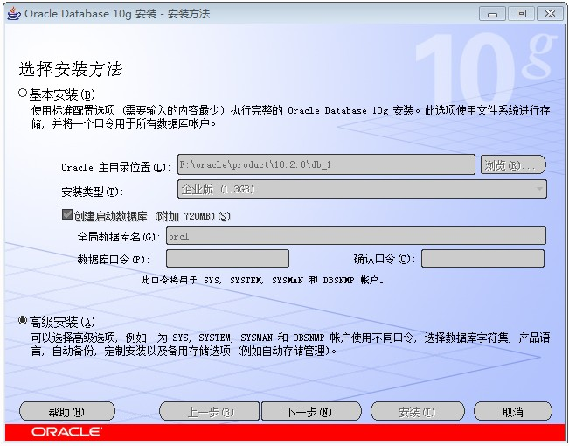

安装类型选择“企业版”，点击“下一步”继续
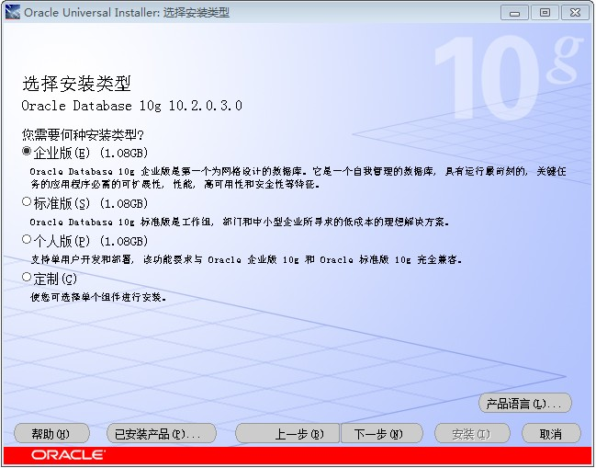

指定Oracle Database 10g主目录，学员可以选择“浏览”按钮进行修改，点击“下一步”继续
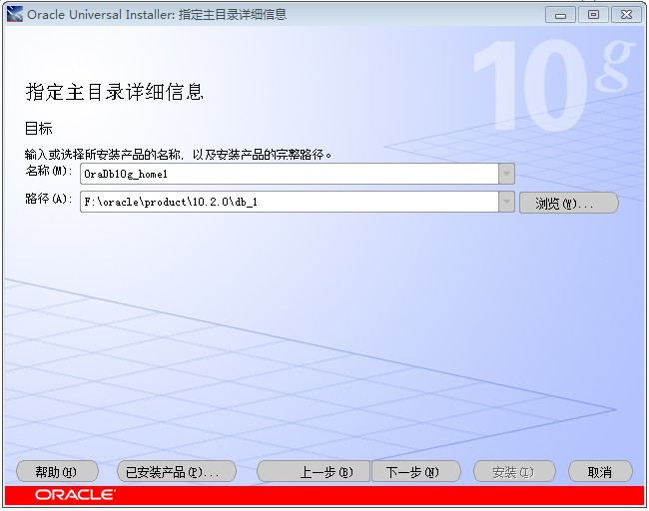

Oracle Database 10g产品安装先决条件检查，发现有一个错误
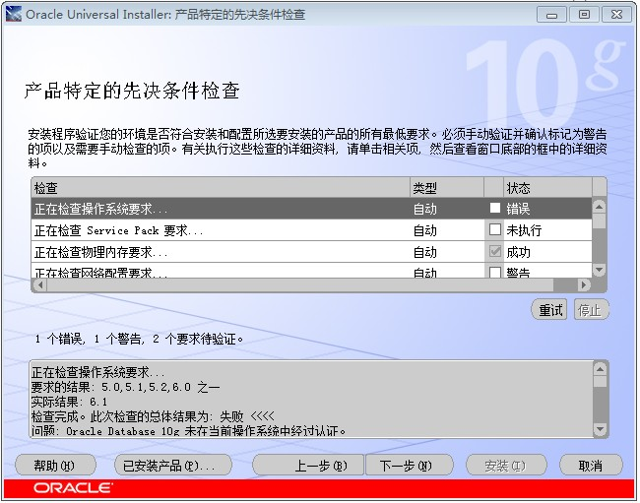

发现错误为操作系统版本，由于windows 7是微软操作系统的6.1版本，Oracle Database 10g产品支持微软操作系统的5.0、5.1、5.2、6.0版本，所以需要修改相应文件：
修改软件的目录下的stage\prereq\db和stage\prereq\db_prereqs子目录下refhost.xml文件
在次内容
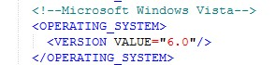
下面添加如下内容
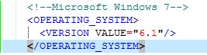

取消本次安装之后，重复前面步骤，先决条件检查无误，点击“下一步”继续
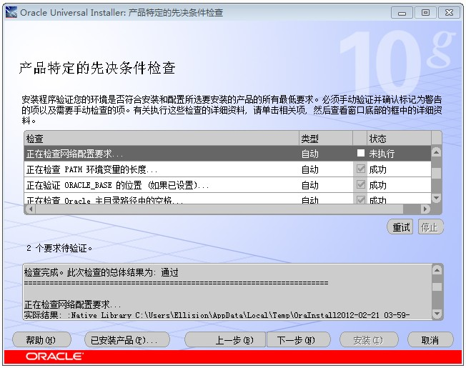

此处忽略警告提示，点击“是”按钮
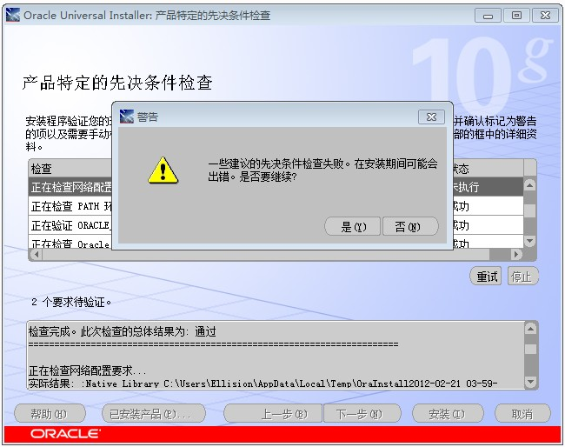

此处选择“仅安装软件”，后续进行实例的安装，点击“下一步”继续
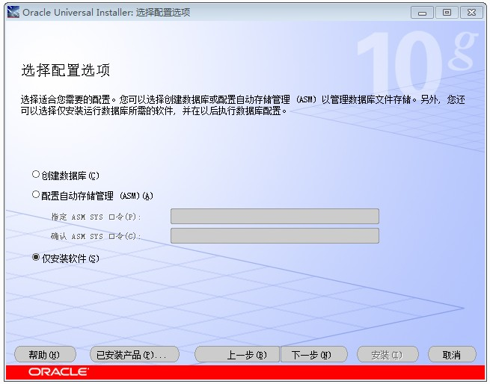

提示Oracle安装的概要内容，检查无误后点击“安装”
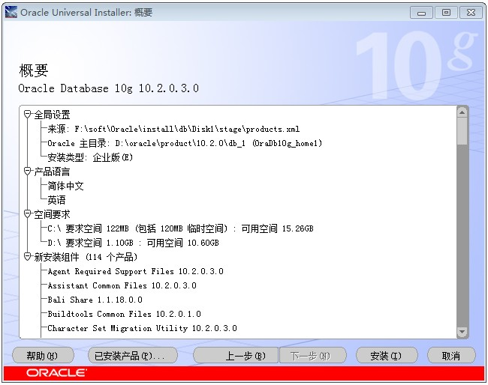

Oracle Database 10g数据正在安装......
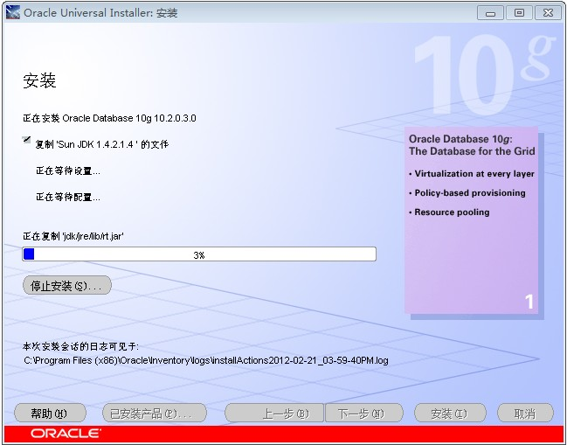

Oracle Database 10g数据库安装成功，点击“退出”按钮即可
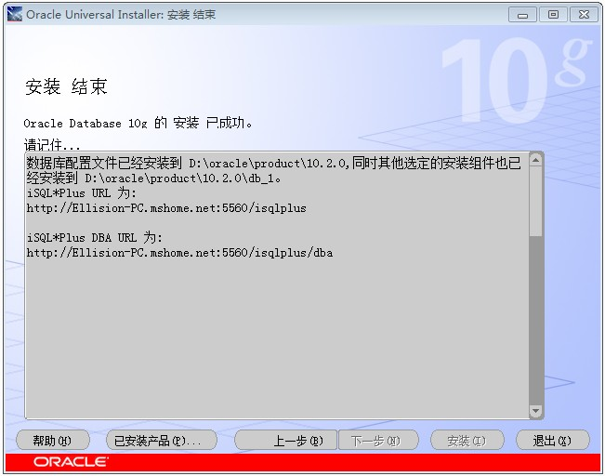

点击“是”按钮，完成Oracle Database 10g数据库的安装
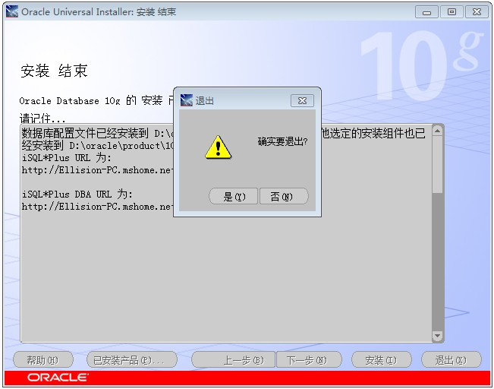

二、数据库实例配置
在开始菜单中选择Oracle的Database Configuration Assistant程序(数据库配置助手)进行数据库实例的配置，如下图所示：
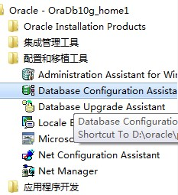

弹出数据库配置助手的欢迎界面，如下图所示：
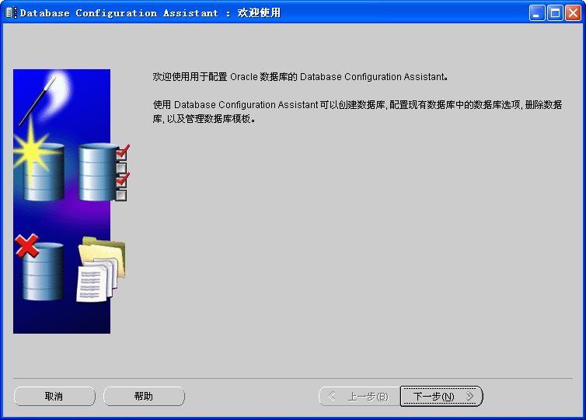

选择“创建数据库”，点击“下一步”继续
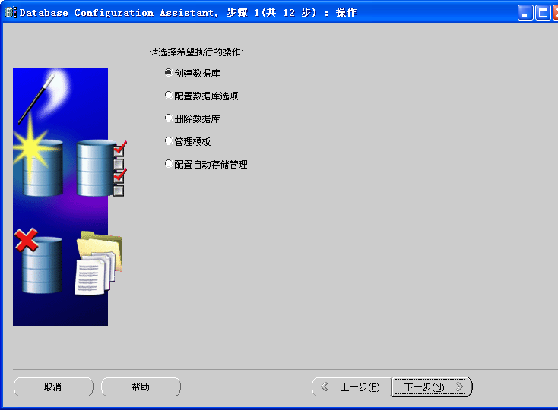

选择“一般用途”的模板创建数据库，点击“下一步”继续
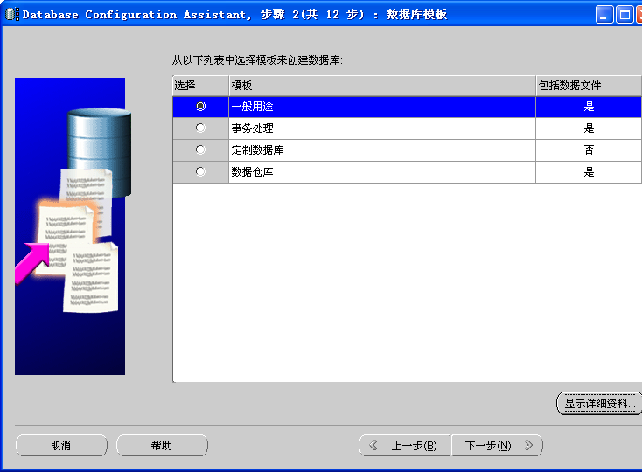

输入全局数据库名kiwi，点击“下一步”继续
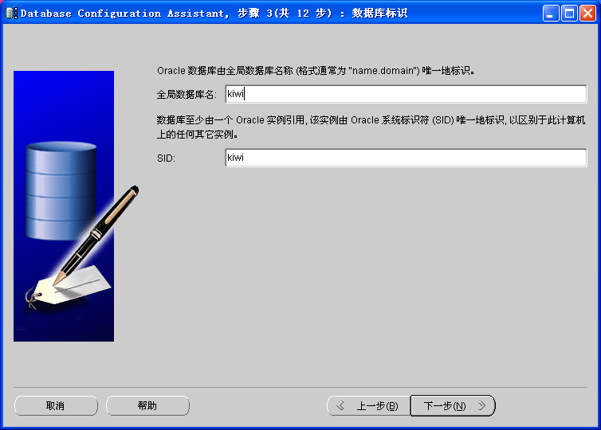

去掉EM选项，本次安装不配置Enterprise Manager，点击“下一步”继续
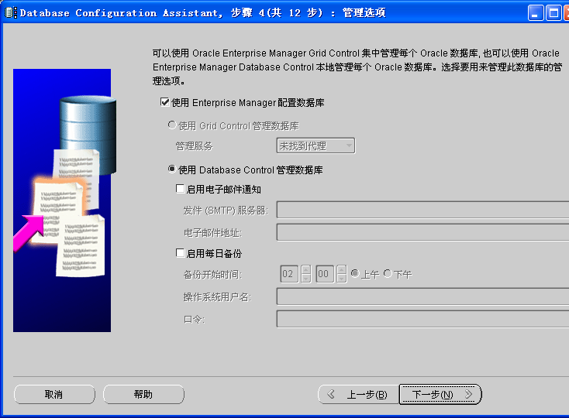

输入Oracle数据库账户口令，点击“下一步”继续
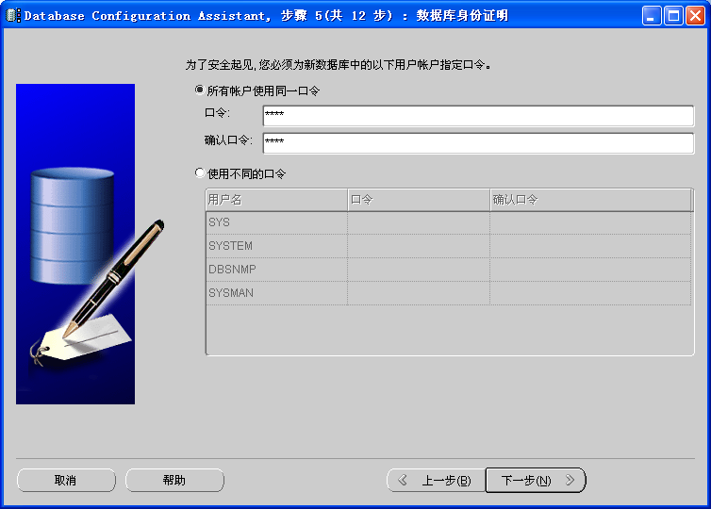

选择使用“文件系统”作为数据库的存储机制，点击“下一步”继续
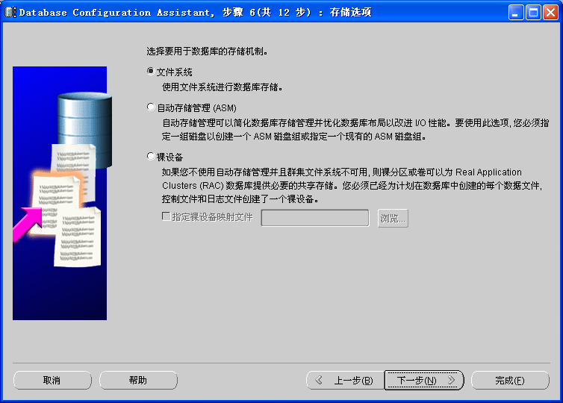

选择默认选项，点击“下一步”继续
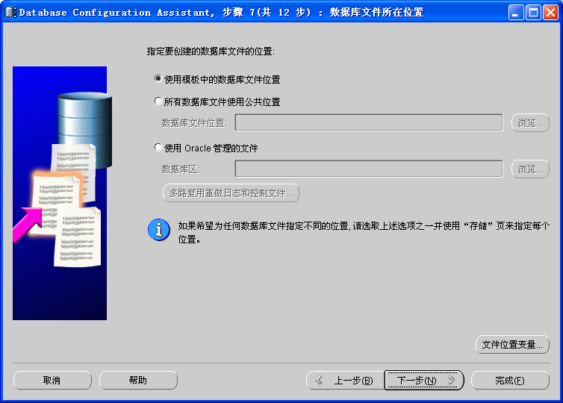

去掉“指定快速恢复区”和“启用归档”选项，此处不配置数据的快速恢复区和归档，点击“下一步”继续
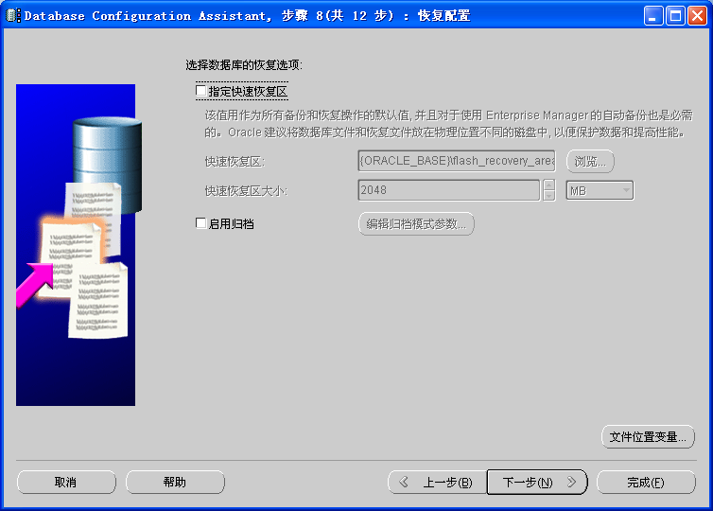

去掉“示例方案”选项，点击“下一步”继续
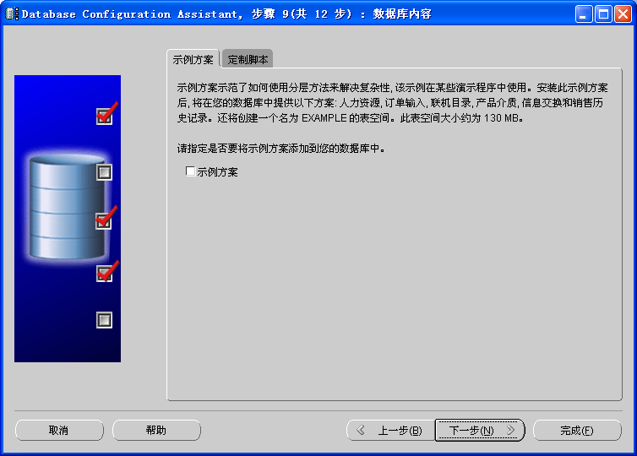

默认数据库初始化参数，点击“下一步”继续
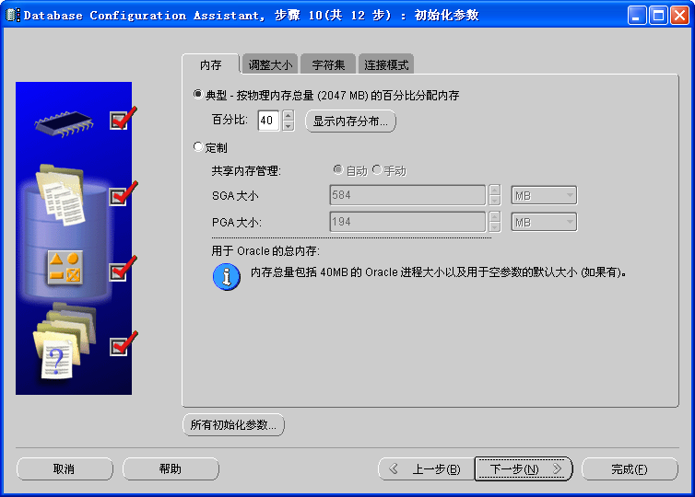

数据库配置信息，检查完毕后点击“完成”继续
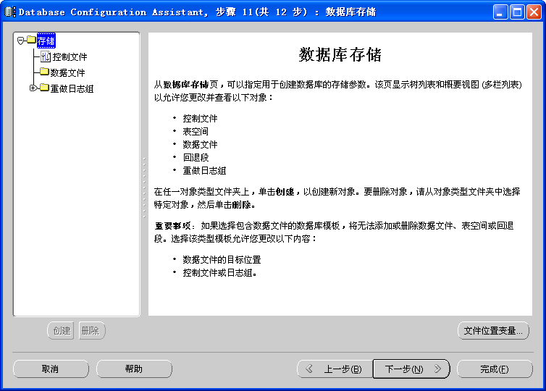

此步不创建数据库模板，也不生成数据库创建脚本，点击“完成”继续
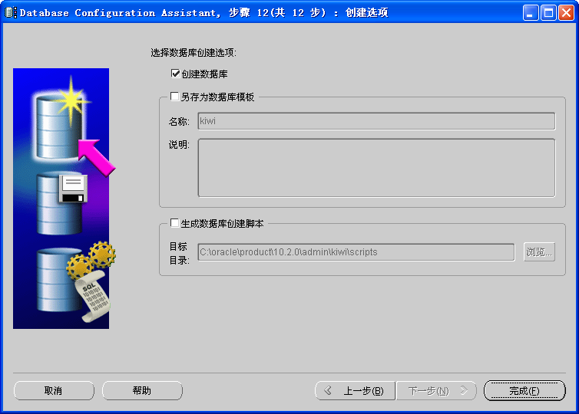

弹出确认对话框，检查无误后点击“确定”进行数据库实例的安装
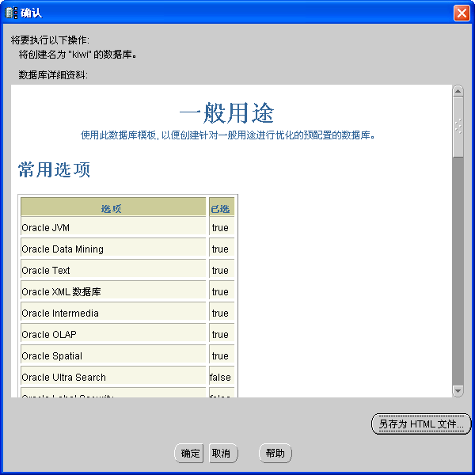

数据库实例安装过程中......
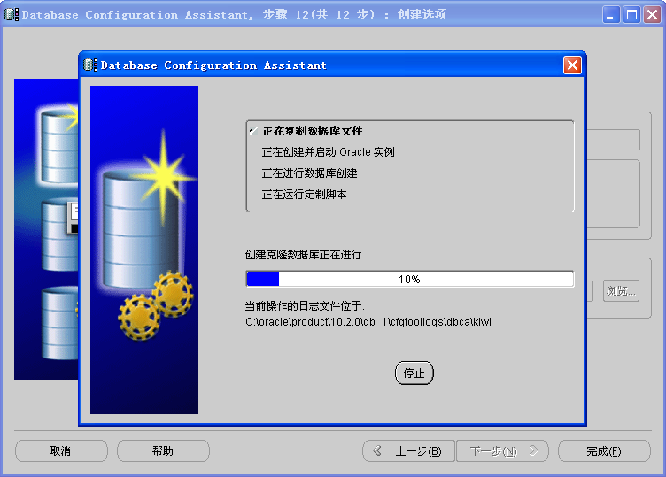

数据库实例安装完成后可以进行密码修改，点击“退出”完成安装
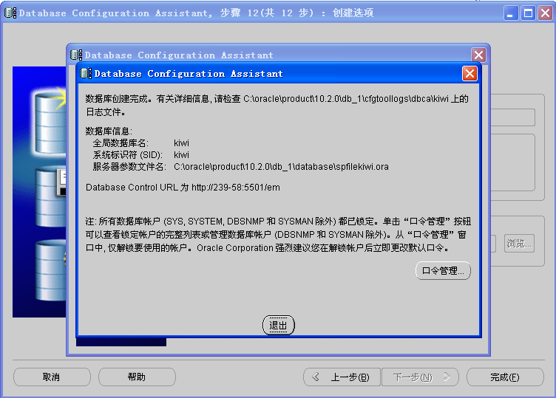

三、数据库监听配置
在开始菜单中选择Oracle的Net Configuration Assistant程序(网络配置助手)进行数据库监听的配置，如下图所示：

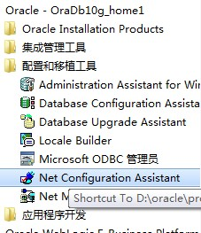

弹出网络配置助手的欢迎界面，选择“监听程序配置”选项，点击“下一步”继续
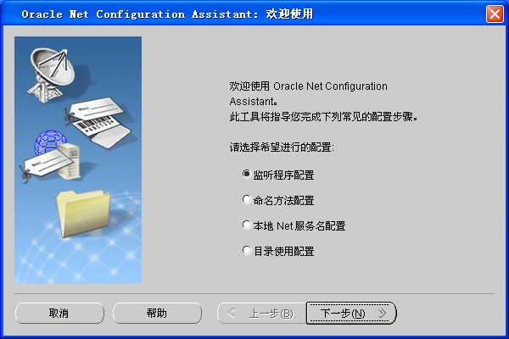

选择“添加”选择，点击“下一步”继续
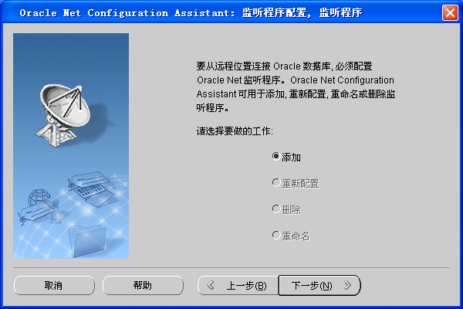

使用监听程序默认名称，点击“下一步”继续
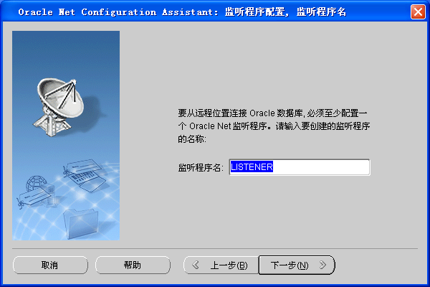

选择TCP协议，点击“下一步”继续
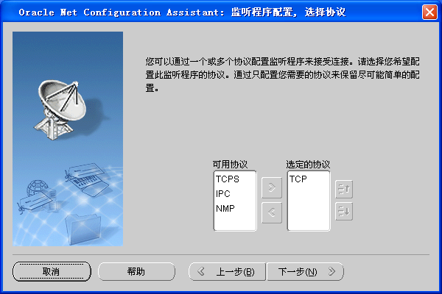

使用默认的1521端口，点击“下一步”继续
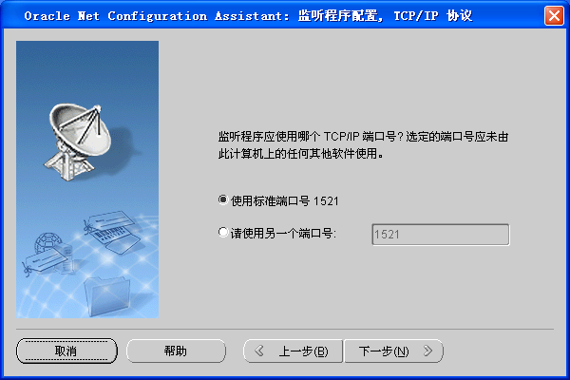

完成监听程序的配置，点击“下一步”继续
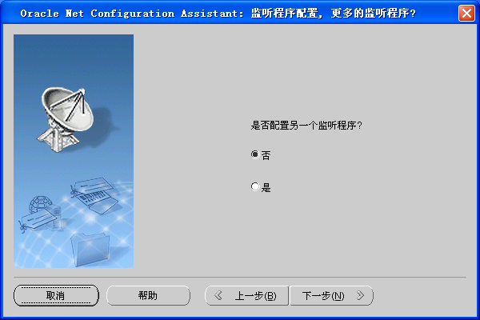

弹出监听程序配置完成界面，点击“下一步”继续
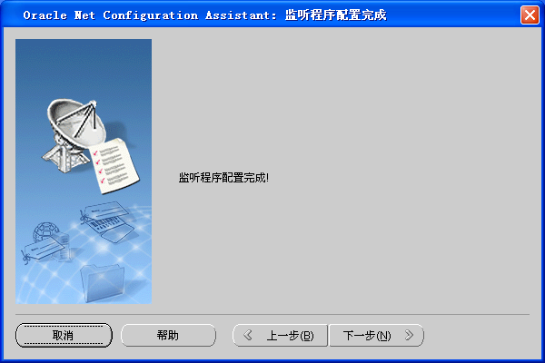

点击“完成”结束监听程序的配置
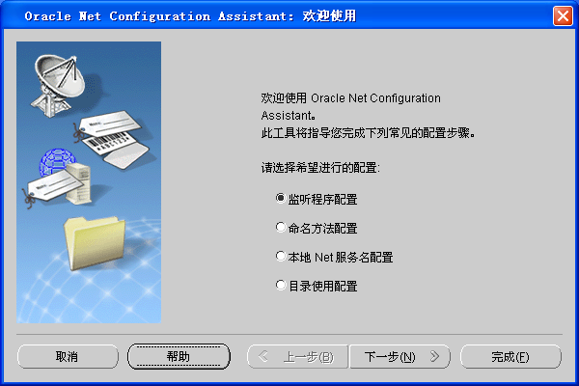

四、测试数据库是否正常
启动运行，输入cmd，点击确定

输入sqlplus system/oracle，如下图所示：
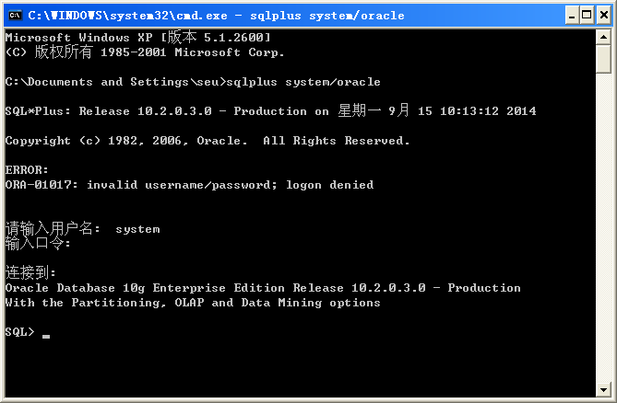

输入select sysdate from dual;进行测试，查询系统时间，结果正常标识Oracle数据库安装成功
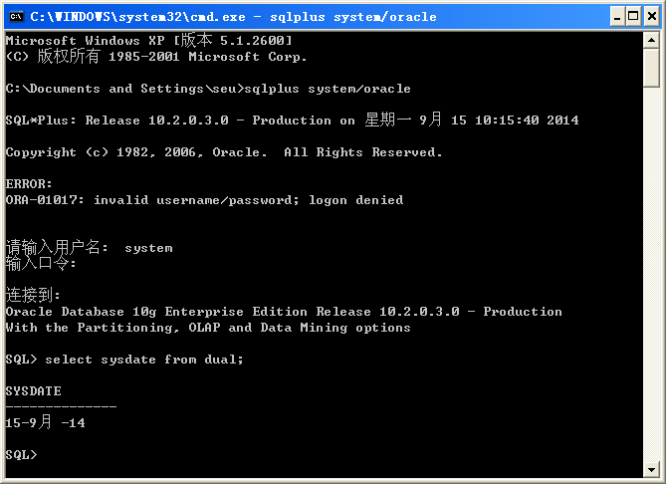

第四部分 WEB服务器Tomcat 6.0安装

一、Tomcat安装
使用WinRAR或7-Zip等解压缩软件对apache-tomcat-6.0.35.zip软件进行解压缩
本次安装解压缩到目录：C:\Program Files\Apache Software Foundation\Tomcat 6.0

二、Tomcat配置
配置环境变量：
我的电脑->属性->高级->环境变量，在用户环境变量新建变量，也可以在系统变量中新建变量
设置CATALINA_HOME环境变量：C:\Program Files\Apache Software Foundation\Tomcat 6.0，如图所示：
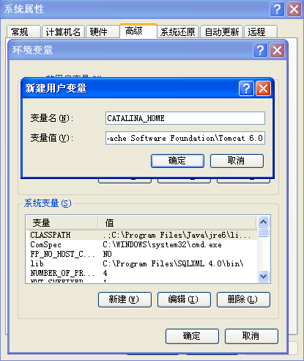

三、启动Tomcat
双击C:\Program Files\Apache Software Foundation\Tomcat 6.0\bin下的tomcat6.exe ,弹出如下内容，表示Tomcat 6.0已经安装成功：
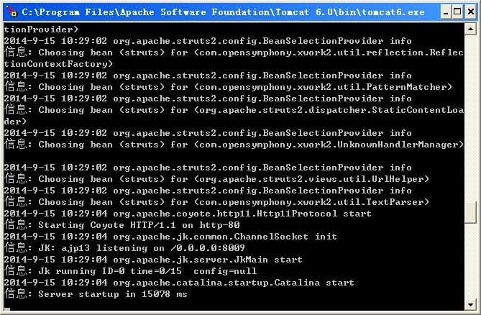

四、测试Tomcat
使用IE等浏览器访问http://127.0.0.1/，如下图所示表示Tomcat 6.0配置正确：
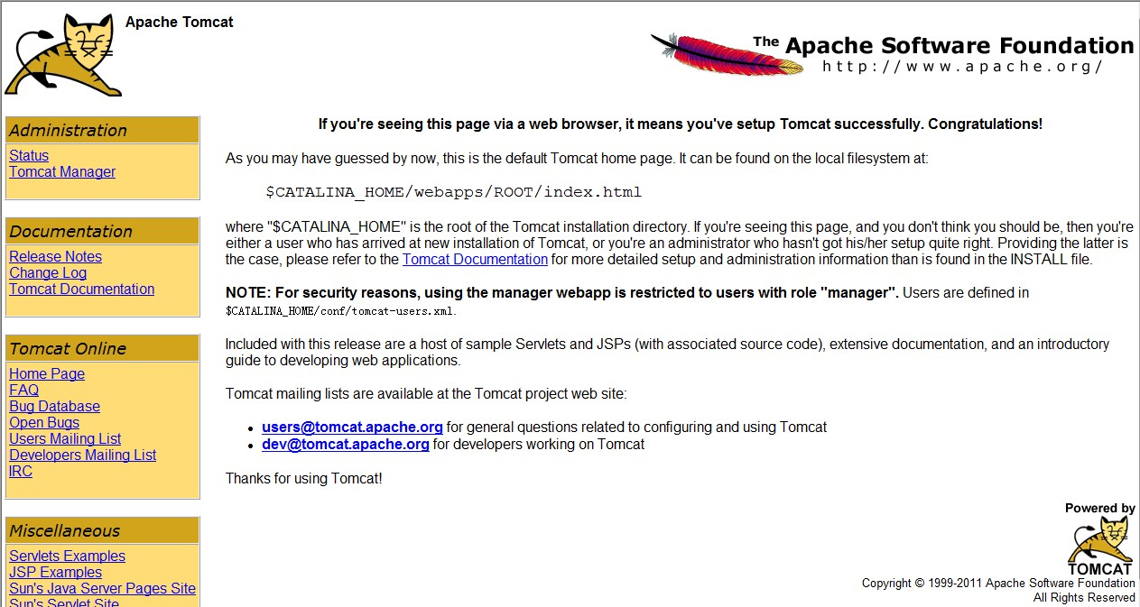

第五部分 应用发布与部署

二、应用的发布和部署
步骤1：进入tomcat安装目录，在本例中，tomcat安装在C:\Program Files\Apache Software Foundation\Tomcat 6.0,进入C:\Program Files\Apache Software Foundation\Tomcat 6.0\webapps目录，把KIWI.war包拷贝至该目录。

步骤2：重启tomocat服务器，系统发布成功。

到此基本系统已经发布成功。
上网查看：输入网址http://localhost:8080/KIWI/homepage.jsp
出现如下登录界面，代表KIWI 发布成功：


